**Практическая работа №1**.

**Использование Mathcad**

**Вычисление математических выражений**

Работа рассчитана на 2 часа.

1. **Цель работы:** научиться запускать математический пакет MathCad; научиться вводить формулы; научиться выполнять арифметические вычисления в математическом пакете MathCad.
2. **Подготовка к работе:**
   1. Изучить материал
   2. Изучить описание практической работы.
   3. Подготовить бланк отчета, содержащий название, цель работы, задание.
   4. Подготовить ответы на контрольные вопросы (устно).
3. **Оборудование:**
   1. ПЭВМ;
   2. MathCad 14.
4. **Порядок выполнения работы.**
   1. **Включите компьютер.**
      1. Включите в сеть стабилизатор напряжения (если он имеется).
      2. Включите принтер (если он имеется).
      3. Включите монитор.
      4. Включите системный блок (большая кнопка на передней панели).
   2. После этого происходит тестирование компьютера, загрузка операционной системы ПЭВМ, основных драйверов, необходимых для нормальной работы компьютера.
   3. **Запуск математического пакета MathCad 14.** Для того чтобы запустить MathCad, необходимо выполнить последовательность команд **Пуск → Программы → MathCad → MathCad 14**. После запуска программы вы уведете чистый лист, где курсор представлен в виде красного крестика.

С помощью меню   
**Вид (View) → Панели (Toolbars)** инструментов выберете  **Калькуляция (Calculator)**   
(см. рисунок 1) и в появившемся окне щелкните левой клавишей мыши по нужному значку. После знака "=" появится значение данного выражения. Щелкните левой кнопкой мыши на только что введенное выражение. Оно выделится черной рамкой. Наведите курсор на эту рамку и, удерживая нажатой левую клавишу мыши, переместите выражение по странице.

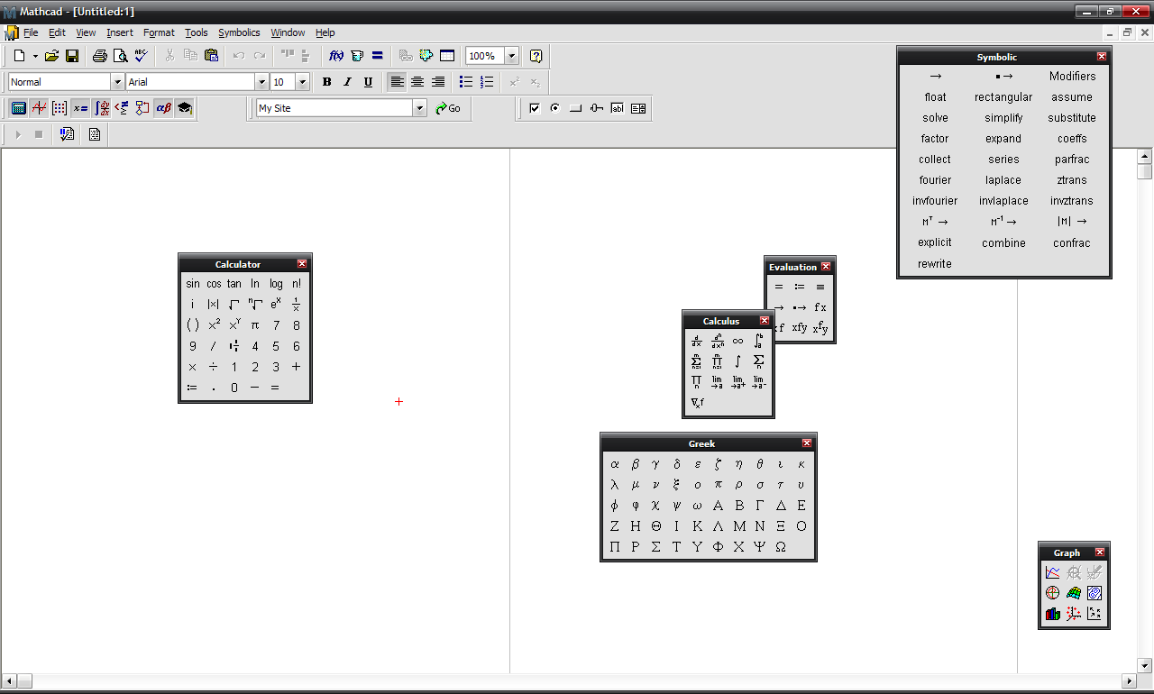

*Рисунок 1. Панель Калькуляция (Calculator)*

**Задание**:

* Определить значения функций: переменные с десятичным знаком, а и х это номера по списку

Пример Антонов Владимир №1 1)а=0,1 2) х=0,1

Батунин Даниил №2 1)а=0,2 2)х=0,2

1) $y={tg(a+b)}^{2}-\sqrt[3]{a+1.5}+ab^{5}-\frac{b}{ln⁡(a^{2})}, при a=номер, b=0.371$

$$2) z=arctg\left(x^{2}\right)-\sqrt{(x+{1.43}^{3})}+\frac{\cos^{3}\left(\frac{π}{2a}\right)}{\left|x-\sqrt[5]{a}\right|}, при x=номер, a=5.8$$